**资料卡一**

**地图资料：**

**黄海**

**东海**

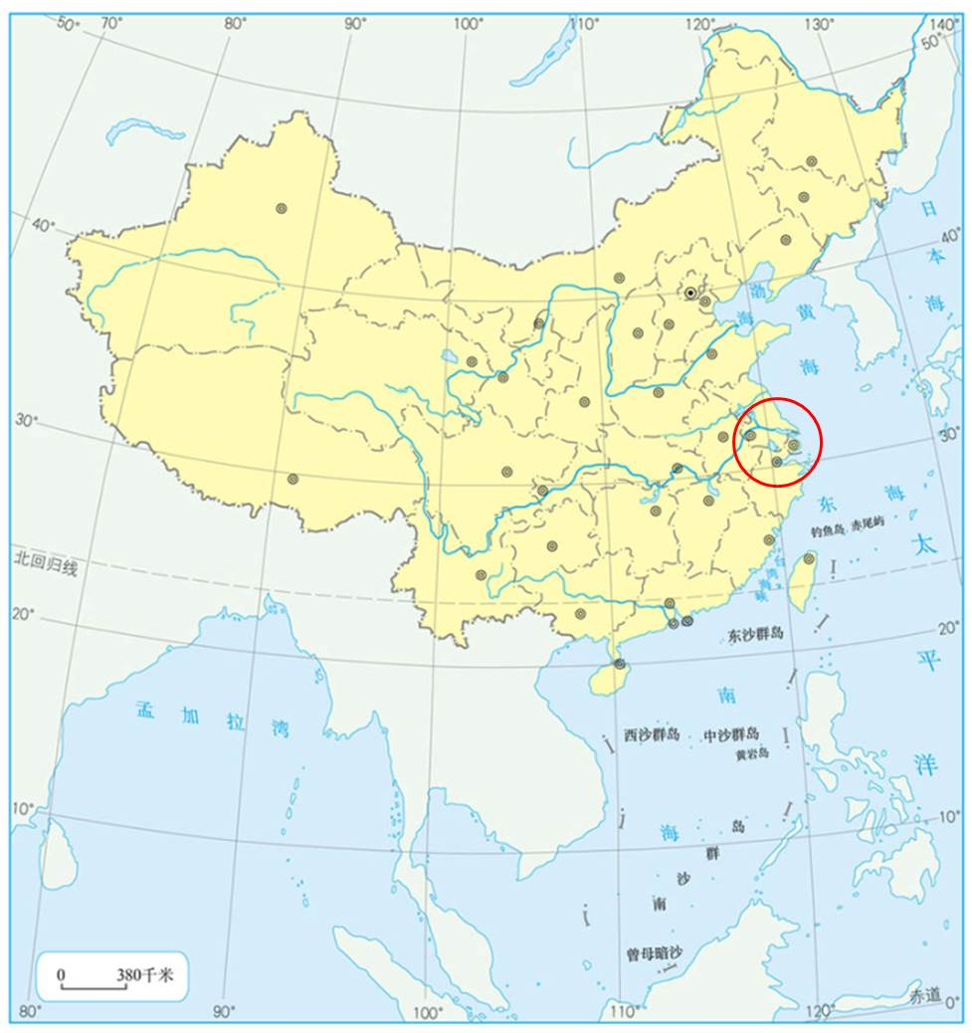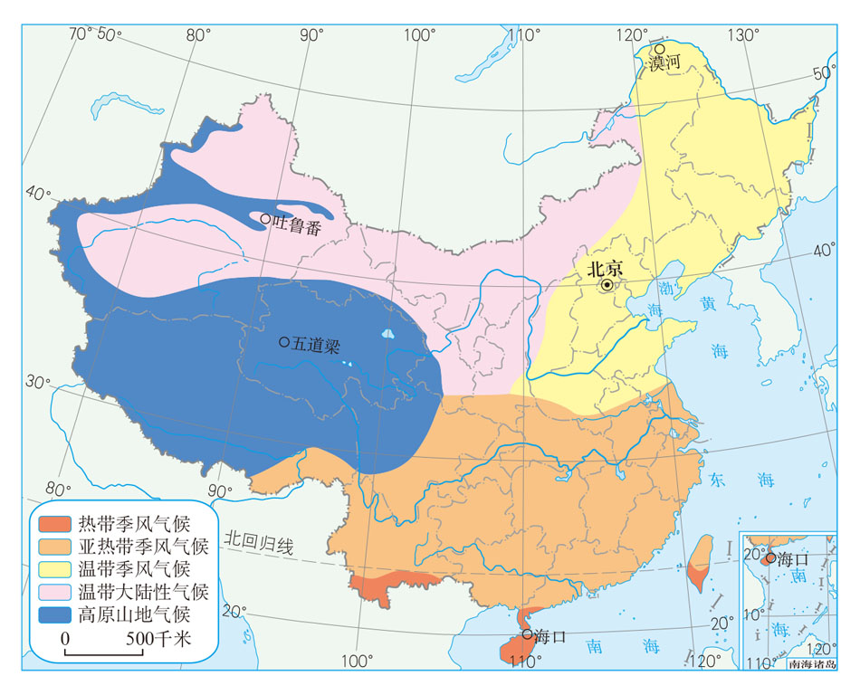

图2

图1

图1

**黄**

**海**

**海**

**东**

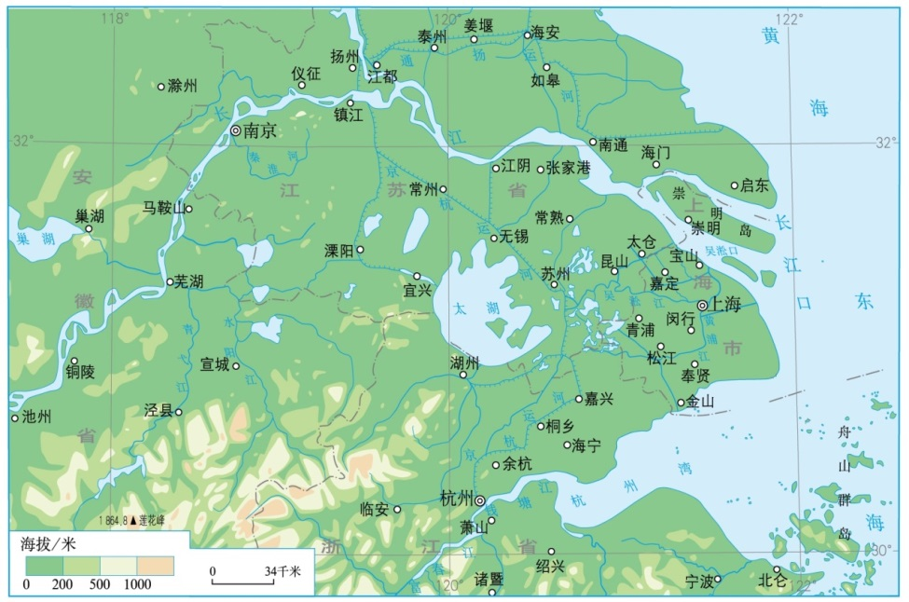

**太湖**

**长**

**江**

**京**

**杭**

**运**

**河**

图3

图4

**上海气候等值线图**

**温馨提示**

|  |  |
| --- | --- |
| **知识小链接** | **方法小锦囊** |
| 1. 这里属于长江中下游平原组成部分，地势低平，海拔   在10米以下，通过兴修水利工程，西挡淮水，东挡海潮，开挖运河，增强排灌能力，使这个地区成为重要粮食生产基地。  2、这里是**长江**入海口，河湖众多，水网密布，有**太湖**、杭州西湖、嘉兴南湖等著名湖泊，除淮河、长江、钱塘江、**[京杭大运河](http://baike.baidu.com/view/17593.htm" \t "_blank)**等重要河流以外，还有江苏的秦淮河、苏北灌溉总渠、新沭河、通扬运河等水系。 | 要学会从要素上分析自然环境。自然地理要素包括**地形、气候、水文、土壤**等。 |

**资料卡二**

**资料1：图示河流对该区域的作用**

**上海港**

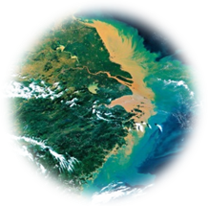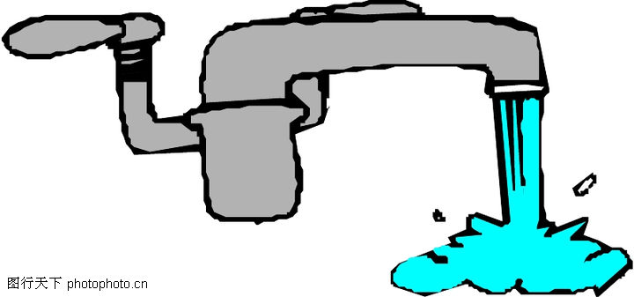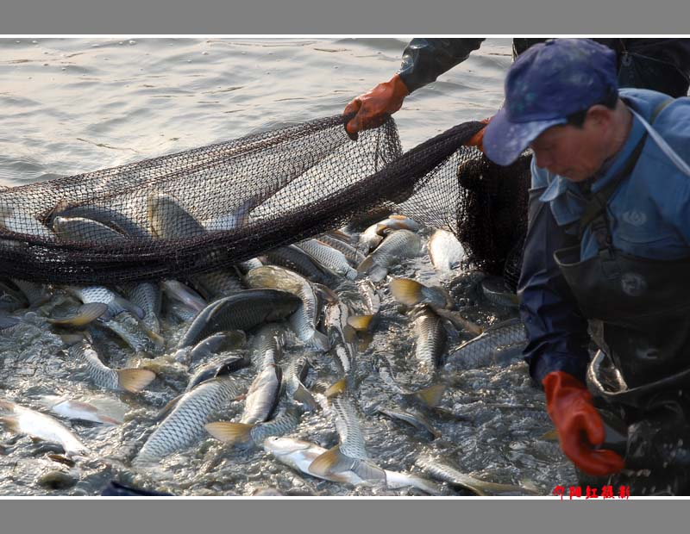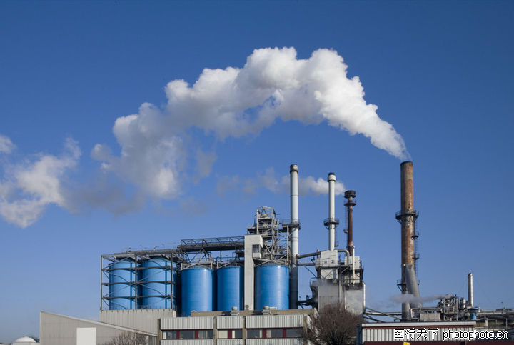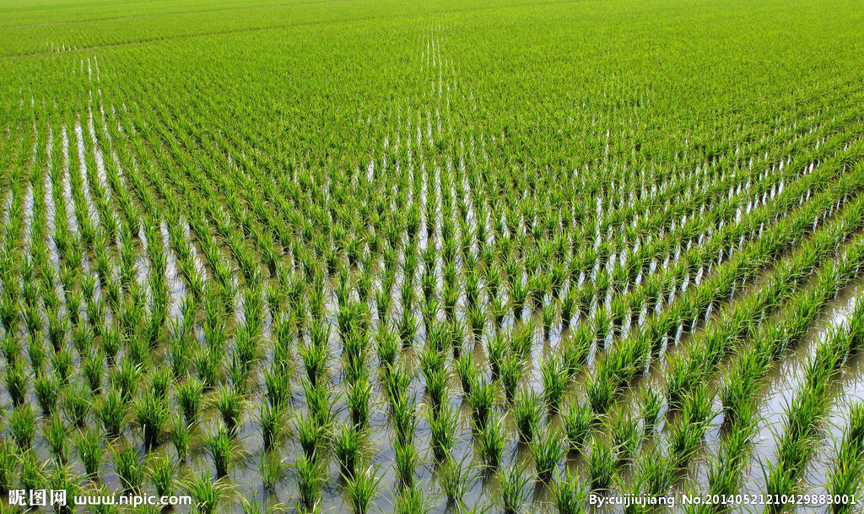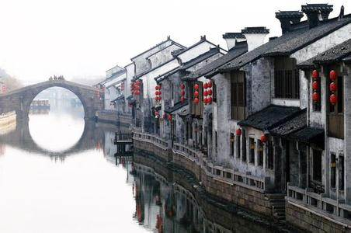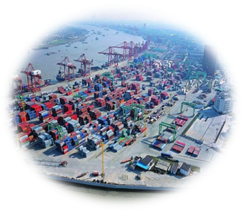

**资料2：**长江水运总通航程7万公里，占全国70%以上，与[京杭运河](http://baike.baidu.com/view/36110.htm" \t "_blank)共同组成中国最大的内河水运网， [长江水系](http://baike.baidu.com/view/124025.htm" \t "_blank)通航里程居世界之首，以长江三角洲地区水运最为发达。长江三角洲港口群依托上海国际航运中心，以上海港、宁波港、连云港港为主，建成我国最为密集、吞吐量最大的港口群，为长江三角洲以及长江沿线地区的经济社会发展做出了积极的贡献。

**学习任务单(学案)**

|  |  |  |
| --- | --- | --- |
| **鱼米之乡** | | |
| 113111 | | 1、地理位置：位于 带（温度带），东临 、 海 。  2、请在图3中填出长江、京杭运河、太湖等水域。  3、根据**资料卡一**,回答为什么该区会成为鱼米之乡？  从气候、地形、土壤和水文（河湖）四个自然地理要素来分析，长三角的自然条件有何优越？ |
| **河流之用** | | |
| 根据**资料卡二**中的图文资料，寻找证据，证明河流在长江三角洲的发展中的作用。 | 1. 资料1证明河流在该区域的发展中的提供   作用是：   1. 资料2中能证明河流在该区域的发展中的   突出作用是提供便利的 。 | |
| **江海之利** | | |
|  | 1. 与中三角经济圈（武汉为中心）相比，长三角的   位置优越性是什么？  2、与京津唐和珠三角经济圈相比，长三角的位置优越性是什么？   1. 从与内陆、南北和世界经济联系的角度看长三角   的区位优势是什么？ | |

你的疑惑或收获是什么？请写下来吧。

。